**Тренинг в старшей группе «Пешеходный переход».**

**Воспитатель:** Черкашина Л.В.

**Задачи:**

Расширять кругозор каждого ребенка на базе ближайшего непосредственного наблюдения, совершенствовать умение ориентироваться в окружающем пространстве.

Знакомить дошкольников с правилами дорожного движения. Создавать игровые ситуации для применения ПДД на практике.

Развивать у дошкольников такие качества как внимание, память, мышление, координацию движений, реакцию на опасность.

Воспитывать у детей стремление к безопасному образу жизни.

**Предварительная работа:** Сначала в группе рассмотрели знак «Пешеходный переход».

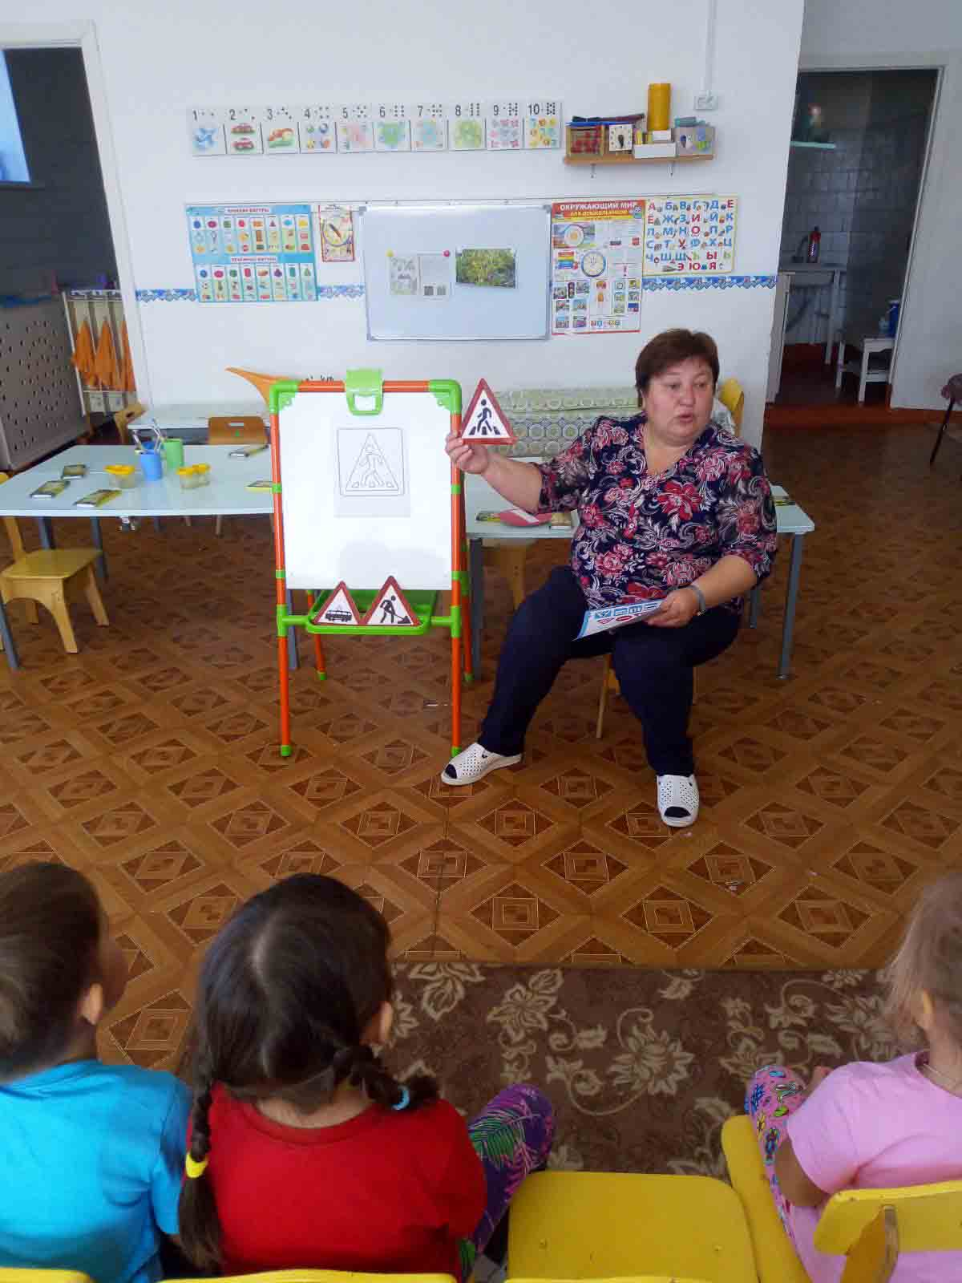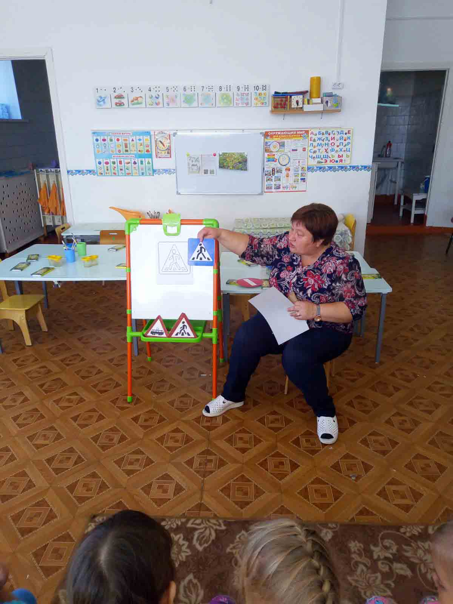

**Ход:**

- Дорожные знаки регулируют движение транспорта и пешеходов. Они стоят вдоль дороги, окрашены в яркие цвета и видны издалека. Каждый из них передает какую-нибудь одну, но очень важную информацию. Дорожные знаки специально были так придуманы, чтобы участники дорожного движения без слов понимали, что им нужно делать. Только взглянул на дорожный знак — и всё понятно. Дорожные знаки разных стран похожи, но есть и национальные особенности.

Существуют разные дорожные знаки — для пешеходов, велосипедистов и водителей. Все дорожные знаки делятся на несколько групп — запрещающие, предупреждающие, предписывающие, указательные. У каждой группы есть свой определенный вид. Некоторые дорожные знаки обязан знать каждый пешеход — это знаки «Пешеходный переход», «Подземный переход», «Движение пешеходов запрещено» и др.

Подведя детей к знаку «Пешеходный переход» уточнила, где можно переходить улицу:

- Переходить можно только там, где это разрешено. А как узнать это место?

- Посмотрите на подсказку. Это дорожный знак. Что на нем нарисовано?

Дети: Человек идет по переходу.

- Правильно. Это знак «Пешеходный переход». На городских улицах мы видели на асфальте белые и желтые полоски — «зебра». Они нужны, чтобы пешеходы сразу заметили, где переходить улицу, и чтобы водитель видел издалека, что здесь может появиться пешеход!

- Мы с вами живем в сельской местности, поэтому на наших дорогах нет асфальта, чтобы на нем нарисовать «зебру». Этот знак нам указывает место, где можно безопасно переходить дорогу. Можно ли сразу переходить? (предположения детей)

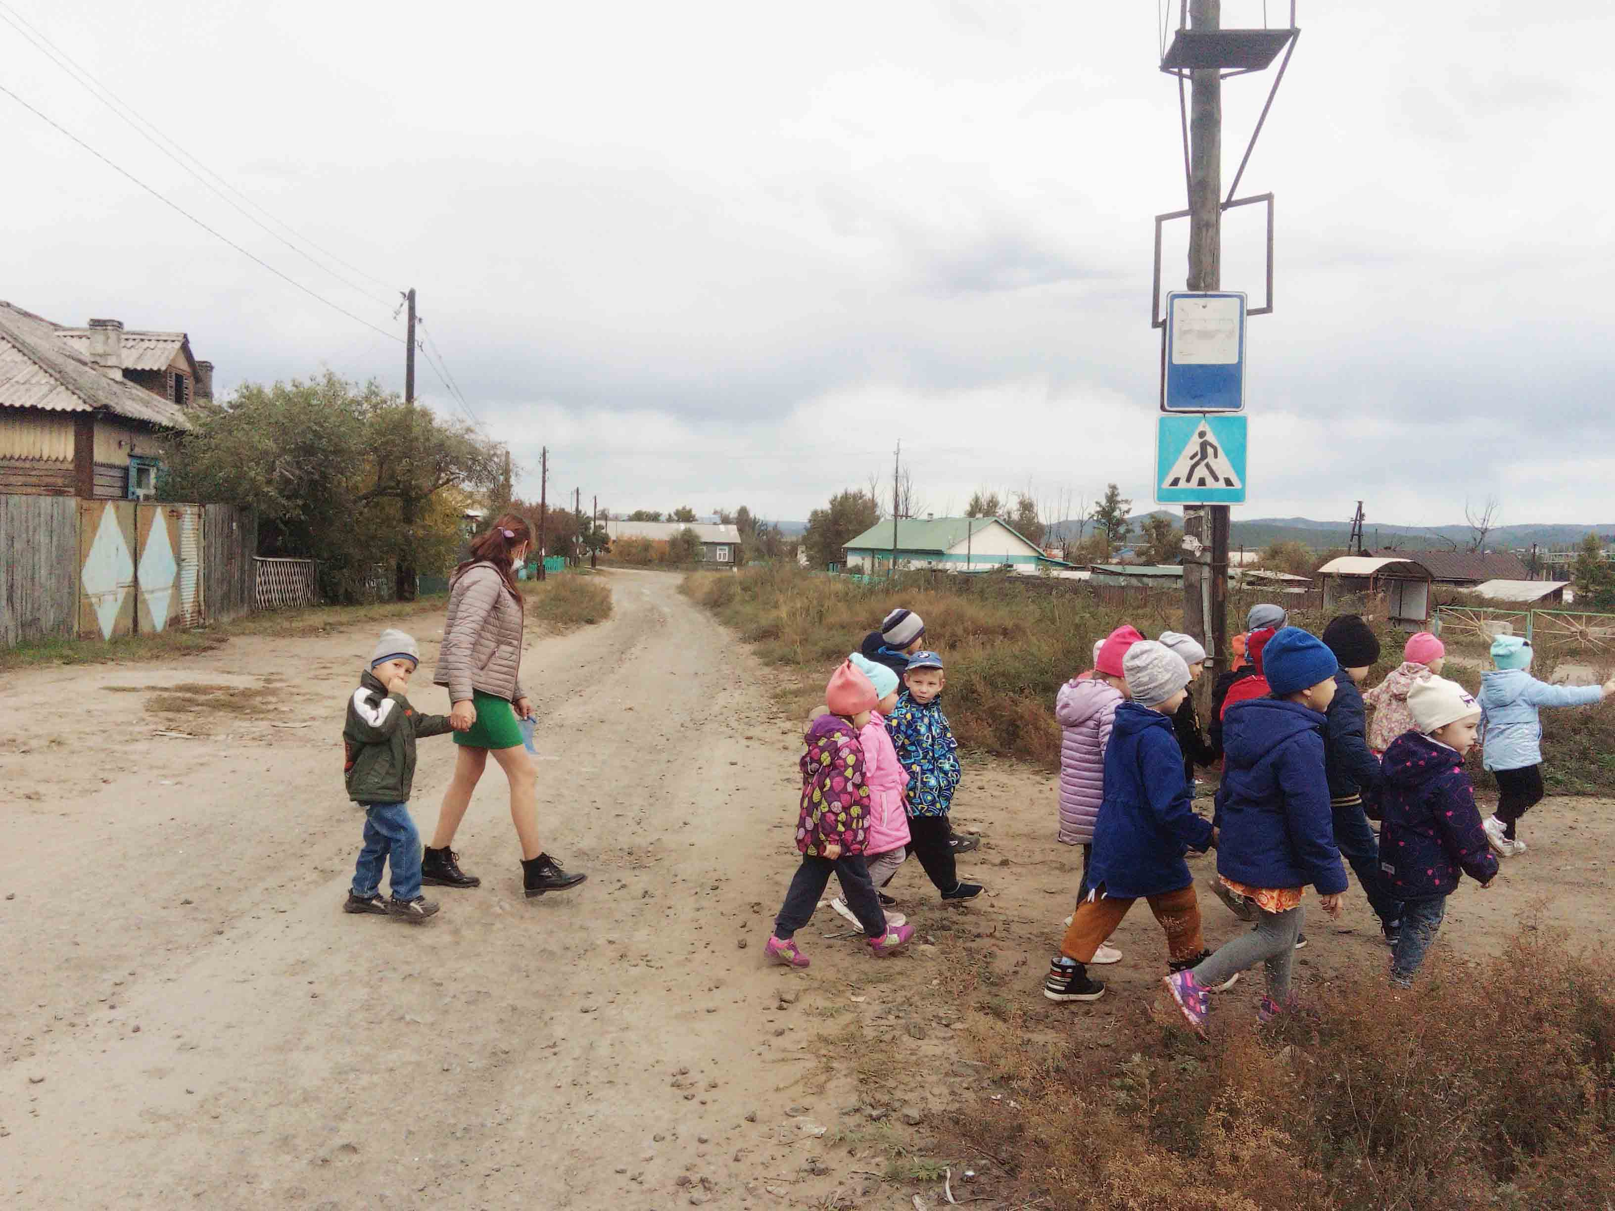

- Даже если нет машин, внимательно посмотрите на дорогу, не выходя на проезжую часть. Сначала налево, затем направо. Убедитесь, что машины остановились и пропускают вас. Только тогда можно переходить.

**Рефлексия:** После прогулки мы зарисовали знак "Пешеходный переход"